Управа района Москворечье-Сабурово
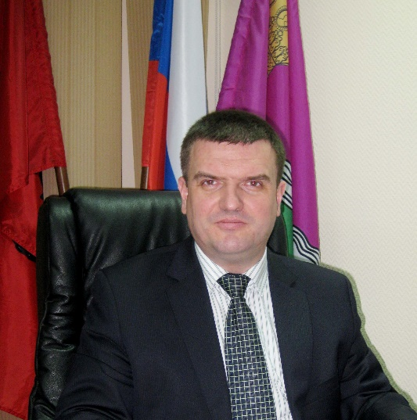
Заковыркин Роман Васильевич
Глава управы района Москворечье-Сабурово города Москвы
8-499-323-62-26
Щекочихин Алексей Юрьевич
Сектор по вопросам строительства, имущественно-земельных отношений и транспорта8-499-323-62-39

Заведующий сектором по вопросам строительства, имущественно-земельных отношений и транспорта
Маврина Алла Маркусовна
8-499-323-62-39
Консультант
Вороновская Мария Алексеевна
8-499-782-86-12
Главный специалист
Бобкова Дарья Ивановна
Отдел по вопросам Жилищно-Коммунального Хозяйства и Благоустройства8-499-782-88-27
Начальник отдела
Косова Ольга Витальевна
8-499-782-88-27
Консультант
Гализина Юлия Ивановна
8-499-782-88-27
Советник
Родина Анастасия Сергеевна
499-782-88-27
главный специалист
Тюртю Алена Юрьевна
8-499-323-62-39
главный специалист
Головня Александр Александрович
499-782-88-27
Главный специалист
Пахомов Павел Андреевич
8-499-323-62-39
Служба по вопросам ГО и ЧС
Консультант
Зайцев Максим Николаевич
499-782-88-27
Тарнов Владимир Вениаминович
Отдел бухгалтерского учета, организации и проведения конкурсов и аукционов8-499-323-62-12
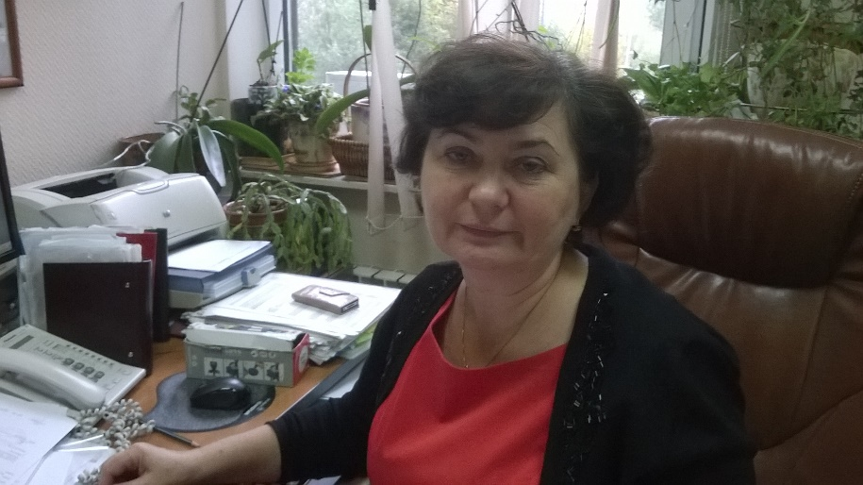
Главный бухгалтер-начальник отдела бухгалтерского учета, организации и проведения конкурсов и аукционов
Терновая Галина Николаевна
8-499-323-62-12
Консультант
Скворцова Наталья Николаевна
8-499-782-86-12
Консультант
Мелькина Ольга Олеговна
8-499-782-86-12
Сектор по вопросам торговли и услуг8-499-323-62-08

Заведующий сектором по вопросам торговли и услуг
Хабибула Руслан Ильдарович
8-499-323-62-08
Главный специалист
Беликова Вероника Георгиевна
8-499-323-62-08
Главный специалист
Цыганкова Лариса Алексеевна
8-499-323-62-08

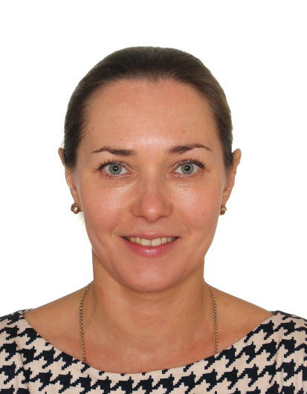

Аполонская Марина Игоревна
Заместитель главы управы по работе с населением
8-499-782-88-35
Отдел по взаимодействию с населением8-499-782-88-85
консультант
Ледовская Дарья Сергеевна
8-499-782-88-85
советник
Гарнова Екатерина Владимировна
8-499-782-86-79
главный специалист
Малахов Евгений Витальевич
499-782-88-85
Главный специалист
Фролов Кирилл Сергеевич
499-920-41-74
Сектор по организационным вопросам8-499-323-62-13
Консультант
Рыжакова Светлана Ивановна
8-499-323-62-26
советник
Лукина Надежда Станиславовна
8-499-323-62-13
заведующий организационным сектором
Ковалева Елена Валерьевна
8-499-323-62-13
Служба по работе со служебной корреспонденцией, письмами граждан, организации приема населения и материально-технического обеспечения8-499-320-41-74
главный специалист
Гречман Виктория Владимировна
8-499-320-41-74
Консультант
Дутова Ольга Сергеевна
499-320-41-74
Юридическая служба
Коростелева Татьяна Борисовна
499-782-88-85
Служба по ОРС и МП
Ветребенько Анатолий Степанович
8-499-323-62-15
Комиссия по делам несовершеннолетних и защите их прав
Виговская Элеонора Валерьевна
8-499-782-86-79
Главный специалист
Кучерявкина Надежда Игоревна
8-499-782-86-79
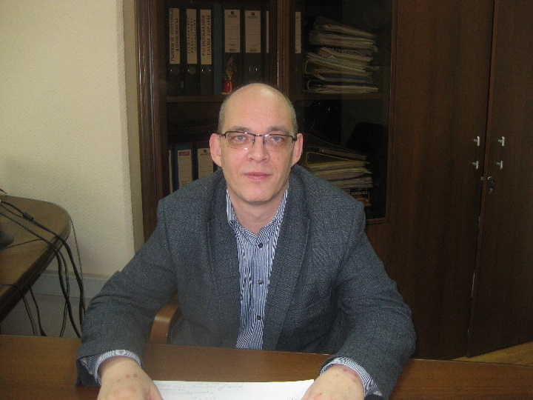
Заместитель главы Управы района Москворечье-Сабурово города Москвы по вопросам экономики, потребительского рынка и услуг
Тарнов Владимир Вениаминович
8-499-782-88-89
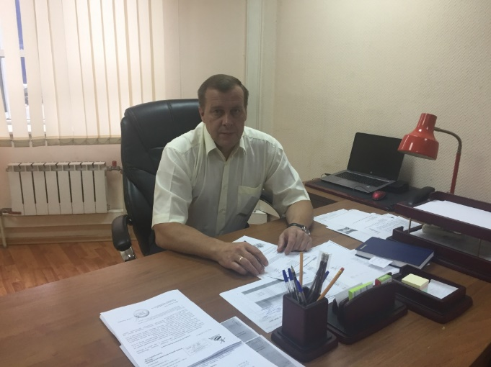
Первый заместитель главы Управы района Москворечье-Сабурово города Москвы по вопросам ЖКХ, благоустройства и строительства
Щекочихин Алексей Юрьевич
8-499-782-88-32

